
МУНИЦИПАЛЬНОЕ ОБРАЗОВАНИЕ
СЕРТОЛОВО
ВСЕВОЛОЖСКОГО МУНИЦИПАЛЬНОГО РАЙОНА
ЛЕНИНГРАДСКОЙ ОБЛАСТИ

АДМИНИСТРАЦИЯ

П О С Т А Н О В Л Е Н И Е

18 марта 2021 г. № 178
г. Сертолово

Об утверждении отчета
о социально-экономическом
развитии МО Сертолово за 2020 год

В соответствии с Федеральным законом от 06.10.2003г. № 131-ФЗ «Об общих принципах организации местного самоуправления в Российской Федерации», Уставом муниципального образования Сертолово Всеволожского муниципального района Ленинградской области, администрация МО Сертолово

ПОСТАНОВЛЯЕТ:

1. Утвердить отчет о социально-экономическом развитии МО Сертолово за 2020 год согласно приложению.
2. Настоящее постановление вступает в силу после подписания и подлежит размещению на официальном сайте администрации МО Сертолово (http://mosertolovo.ru)».
3. Контроль за исполнением постановления оставляю за собой.

Глава администрации Ю.А. Ходько

ПРИЛОЖЕНИЕ

к постановлению администрации

МО Сертолово

от 18 марта 2021 г. № 178

Основные показатели социально-экономического развития
муниципального образования Сертолово
Всеволожского муниципального района Ленинградской области
за 2020 год

№ п/п | Наименование показателя | Единица измерения | 2020 год отчет | Темп роста  к соответствую-щему периоду предыдущего года, %
1. Демографические показатели
1.1. | Численность постоянного населения на начало года | чел. | 57078 | 103,9
1.2. | Число родившихся | чел. | 236 | 78,7
1.3. | Число умерших | чел. | 323 | 122,3
1.4. | Естественный прирост (убыль) | чел. | -87
1.5. | Общий коэффициент рождаемости | чел. на 1000 насел. | 4,1 | 74,5
1.6. | Общий коэффициент смертности | чел. на 1000 насел. | 5,6 | 116,7
1.7. | Коэффициент естественного прироста | чел. на 1000 насел. | -1,5
2. Труд и заработная плата (по крупным и средним организациям)
2.1. | Среднесписочная численность работников | чел. | 4380 | 81,9
2.1. | из нее: по видам экономической деятельности
2.1. | - обрабатывающие производства | чел. | 864 | 88,3
2.1. | - обеспечение электрической энергией, газом и паром; кондиционирование воздуха | чел. | 309 | 100,0
2.1. | - строительство | чел. | 60 | 43,3
2.1. | - торговля оптовая и розничная; ремонт автотранспортных средств и мотоциклов | чел. | 813 | 285,3
2.1. | - транспортировка и хранение | чел. | 699 | 34,0
2.1. | - деятельность в области информации и связи | чел. | 32 | 103,2
2.1. | - деятельность по операциям с недвижимым имуществом | чел. | 362 | 95,3
2.1. | - деятельность административная и сопутствующие дополнительные услуги | чел. | 45 | 100,0
2.1. | - государственное управление и обеспечение военной безопасности; социальное обеспечение | чел. | 72 | 102,8
2.1. | - образование | чел. | 765 | 109,6
2.1. | - деятельность в области здравоохранения и социальных услуг | чел. | 299 | 102,8
2.1. | - деятельность в области культуры, спорта, организации досуга и развлечений | чел. | 60 | 95,2
2.2. | Уровень зарегистрированной безработицы от экономически активного населения на конец отчетного периода | % | 3,4
2.3. | Среднемесячная номинальная начисленная заработная плата в расчете на 1 работника | руб. | 49610,0 | 115,4
2.3. | в том числе:
2.3. | - обрабатывающие производства | руб. | 72779,0 | 118,7
2.3. | - обеспечение электрической энергией, газом и паром; кондиционирование воздуха | руб. | 57845,0 | 104,6
2.3. | - строительство | руб. | 103091,0 | 142,0
2.3. | - торговля оптовая и розничная; ремонт автотранспортных средств и мотоциклов | руб. | 42126,0 | 104,0
2.3. | - транспортировка и хранение | руб. | 28919,0 | 92,9
2.3. | - деятельность в области информации и связи | руб. | 45956,0 | 102,0
2.3. | - деятельность по операциям с недвижимым имуществом | руб. | 25037,0 | 104,1
2.3. | - деятельность административная и сопутствующие дополнительные услуги | руб. | 54643,0 | 100,0
2.3. | - государственное управление и обеспечение военной безопасности; социальное обеспечение | руб. | 69792,0 | 101,5
2.3. | - образование | руб. | 46999,0 | 109,2
2.3. | - деятельность в области здравоохранения и социальных услуг | руб. | 62590,0 | 113,4
2.3. | - деятельность в области культуры, спорта, организации досуга и развлечений | руб. | 50002,0 | 105,6
3. Промышленное производство (по крупным и средним организациям)
3.1. | Объем отгруженных товаров собственного производства, выполненных работ и услуг | тыс. руб. | 6010038,0 | 108,9
3.2. | Производство основных важнейших видов продукции в натуральном выражении
3.2. | - пески строительные | тыс. куб. м | 2294,9 | 142,7
3.2. | - блоки строительные из газобетона | тыс. куб. м | 372,7 | 119,0
3.2. | - изделия из пластмасс | тыс. шт | 668170 | 140,0
4. Потребительский рынок (по крупным и средним организациям)
4.1. | Оборот розничной торговли | тыс. руб. | 8833068,0 | 140,2
4.2. | Оборот общественного питания | тыс. руб. | 109372,0 | 8,0
4.3. | Объем платных услуг населению | тыс. руб. | 289203,0 | 94,6
5. Инвестиции в основной капитал и строительство (по крупным и средним организациям)
5.1. | Объем инвестиций в основной капитал | тыс. руб. | 1969890,0 | 86,0
5.1. | в том числе по видам экономической деятельности:
5.1. | - обрабатывающие производства | тыс. руб. | 487808,0 | 58,7
5.1. | - обеспечение электрической энергией, газом и паром; кондиционирование воздуха | тыс. руб. | 1273,0 | 13,9
5.1. | - строительство | тыс. руб. | 39,0 | 1,0
5.1. | - торговля оптовая и розничная; ремонт автотранспортных средств и мотоциклов | тыс. руб. | 123345,0 | 186,6
5.1. | - транспортировка и хранение | тыс. руб. | 1096129,0 | 98,6
5.1. | - деятельность административная и сопутствующие дополнительные услуги | тыс. руб. | 211983,0 | 89,2
5.1. | - государственное управление и обеспечение военной безопасности; социальное обеспечение | тыс. руб. | 553,0 | 86,3
5.1. | - образование | тыс. руб. | 40777,0 | 142,5
5.1. | - деятельность в области здравоохранения и социальных услуг | тыс. руб. | 1957,0
5.1. | - деятельность в области культуры, спорта, организации досуга и развлечений | тыс. руб. | 6026,0 | 811,0
5.2. | Объем инвестиций в основной капитал по источникам финансирования:
5.2. | - собственные средства организаций | тыс. руб. | 1526444,0 | 132,6
5.2. | - прочие источники | тыс. руб. | 443446,0 | 39,0
5.3. | Ввод в действие жилых домов | тыс. м² | 28,1 | 66,3
5.4. | Средняя обеспеченность одного жителя общей площадью | кв. м/чел | 19,5 | 99,0
6. Финансы (по крупным и средним организациям)
6.1. | Сальдированный финансовый результат деятельности организаций | тыс. руб. | -19765,0
6.1. | из него по видам экономической деятельности:
6.1. | - обрабатывающие производства | тыс. руб. | 216375,0 | 158,9
6.1. | - строительство | тыс. руб. | -269709,0
6.2. | Задолженность на последнюю дату
6.2. | - дебиторская | млн. руб. | 3804,7 | 57,7
6.2. | - кредиторская | млн. руб. | 5093,9 | 53,8
6.2. | по платежам в бюджеты всех уровней | млн. руб. | 62,2 | 72,0
7. Бюджет муниципального образования
7.1. | Доходы бюджета: | тыс. руб. | 604594,4 | 101,4
7.1. | в том числе:
7.1. | Налоговые доходы: | тыс. руб. | 155214,9 | 104,9
7.1. | Налоги на прибыль, доходы | тыс. руб. | 66231,7 | 92,9
7.1. | Налоги на товары (работы, услуги), реализуемые на территории РФ | тыс. руб. | 1749,1 | 92,0
7.1. | Налоги на совокупный доход | тыс. руб. | 18,4
7.1. | Налоги на имущество | тыс. руб. | 87215,7 | 116,7
7.1. | Неналоговые доходы: | тыс. руб. | 48481,9 | 71,5
7.1. | Доходы от использования имущества, находящегося в государственной и муниципальной собственности | тыс. руб. | 37664,0 | 77,3
7.1. | Доходы от оказания платных услуг и компенсации затрат государства | тыс. руб. | 498,1 | 6,0
7.1. | Доходы от продажи материальных и нематериальных активов | тыс. руб. | 8934,6 | 85,6
7.1. | Штрафы, санкции, возмещение ущерба | тыс. руб. | 220,2 | 99,1
7.1. | Прочие неналоговые доходы | тыс. руб. | 1165,0 | 813,0
7.1. | Безвозмездные поступления | тыс. руб. | 400897,6 | 105,3
7.2. | Расходы бюджета: | тыс. руб. | 592682,6 | 93,7
7.2. | Общегосударственные вопросы | тыс. руб. | 77895,7 | 97,5
7.2. | Национальная оборона | тыс. руб. | 2741,1 | 98,5
7.2. | Национальная безопасность и правоохранительная деятельность | тыс. руб. | 4107,3 | 103,8
7.2. | Национальная экономика | тыс. руб. | 243767,6 | 227,0
7.2. | Жилищно-коммунальное хозяйство | тыс. руб. | 205084,7 | 54,1
7.2. | Образование и молодежная политика | тыс. руб. | 3579,4 | 76,2
7.2. | Культура, кинематография | тыс. руб. | 33344,8 | 104,2
7.2. | Социальная политика | тыс. руб. | 11743,8 | 85,1
7.2. | Физическая культура и спорт | тыс. руб. | 7566,4 | 126,5
7.2. | Средства массовой информации | тыс. руб. | 2851,8 | 89,1
7.3. | Бюджетная обеспеченность по доходам на 1 жителя муниципального образования | руб./чел. | 10592,4 | 97,6
7.4. | Бюджетная обеспеченность по расходам на 1 жителя муниципального образования | руб./чел. | 10383,7 | 90,2
8. Жилищно-коммунальное хозяйство
8.1. | Количество семей, состоящих на учете по улучшению жилищных условий | ед./чел. | 207 / 631 | 98,1 / 100,5
8.1. | из них: льготные категории | ед./чел. | 13 / 47 | 86,7 / 104,4
8.2. | Период ожидания жилья | лет | более 10 лет
8.3. | Удельный вес населения, нуждающегося в жилье | % | 1,1
8.4. | Доля расходов бюджета  на содержание жилищно-коммунального хозяйства | % | 34,6
8.5. | Уровень собираемости  жилищно-коммунальных платежей от населения | % | 95,8
9. Закупки товаров, работ, услуг для муниципальных нужд
9.1. | Закупки товаров, работ, услуг  для муниципальных нужд  в соответствии с Федеральным законом от 05.04.2013г. №44-ФЗ | млн. руб. | 595,5 | 260,6

Пояснительная записка

к основным показателям социально-экономического развития муниципального образования Сертолово Всеволожского муниципального района Ленинградской области за 2020 год

Демографическая ситуация

МО Сертолово включает в себя г. Сертолово и п. Западная Лица.
По оценке органа государственной статистики численность постоянного населения МО Сертолово на начало отчетного периода составила 57078 человек, что на 2122 человека, или 3,9% больше, чем на начало 2019 года.
По численности населения МО Сертолово находится среди муниципальных образований, входящих в состав Всеволожского муниципального района, на третьем месте; по состоянию на 01.01.2020 года на долю МО Сертолово в структуре общей численности населения Всеволожского муниципального района приходится 13%.
Доля городского населения в общей численности населения муниципального образования на 01.01.2020 года составила 99,2%, сельского населения (п. Западная Лица) - 0,8%.
В общей численности городского населения 49,6% составляют мужчины, 50,4% - женщины.
Доля численности населения в трудоспособном возрасте на 01.01.2020 года составила 62,4% в общей численности городского населения, моложе трудоспособного возраста - 13,8%, старше трудоспособного возраста - 23,8%.
Рост численности населения МО Сертолово в значительной степени зависит от миграционного прироста.

Изменение численности постоянного населения МО Сертолово за 2016-2020 годы
(на начало года)
Наименование показателей | 2016 г. | 2017 г. | 2018 г. | 2019 г. | 2020 г.
Численность постоянного населения, человек | 51538 | 51760 | 52993 | 54956 | 57078
Прирост постоянного населения за год, % | 0,4 | 0,4 | 2,4 | 3,7 | 3,9

Темпы роста и прироста населения МО Сертолово за 2016-2020 годы
(на начало года)
Период | Общая численность населения, человек | Абсолютный прирост, человек | Темп роста,  %
2016 г. | 51538
2017 г. | 51760 | +222 | 100,4
2018 г. | 52993 | +1233 | 102,4
2019 г. | 54956 | +1963 | 103,7
2020 г. | 57078 | +2122 | 103,9

Показатели абсолютного прироста за 2016-2020 годы положительные, что демонстрирует положительную динамику изменения показателей численности постоянного населения. Численность постоянного населения МО Сертолово за 2016-2020 годы увеличилась на 5540 человек, или на 10,7%.

Динамика изменения численности населения МО Сертолово
за 2016-2020 годы, человек
(по состоянию на начало года)
Развитие процессов естественного движения населения в МО Сертолово характеризуется следующими показателями:

Показатели | 2020 г. | 2019 г.
Число родившихся, чел. | 236 | 300
Число умерших, чел. | 323 | 264
Естественный прирост (убыль), чел. | -87 | 36
Коэффициент рождаемости, чел. на 1000 населения | 4,1 | 5,5
Коэффициент смертности, чел. на 1000 населения | 5,6 | 4,8
Коэффициент естественного прироста (убыли) населения, чел. на 1000 населения | -1,5 | 0,7

За 2020 год число зарегистрированных родившихся составило 236 детей, что на 64 ребенка, или на 21,3% меньше, чем за 2019 год. Коэффициент рождаемости составил 4,1 родившийся на 1000 населения, что на 25,5% меньше уровня 2019 года.
Число зарегистрированных умерших за 2020 год составило 323 человека, что на 59 случаев смерти, или на 22,3% больше, чем за 2019 год. Коэффициент смертности составил 5,6 умерших на 1000 населения, что на 16,7% больше уровня 2019 года.
Увеличение количества умерших за 2020 год и, соответственно, коэффициента смертности на территории муниципального образования, по сравнению с 2019 годом, объясняется отрицательным влиянием последствий пандемии COVID-19.
Количество родившихся на 87 человек, или на 26,9%, меньше количества умерших, что характеризует естественную убыль постоянного населения в отчетном году на территории МО Сертолово.
В связи с тем, что коэффициент рождаемости в отчетном периоде составил 4,1 человека на 1000 населения, а коэффициент смертности составил 5,6 человека на 1000 населения, на территории муниципального образования за 2020 год отмечается естественная убыль населения, которая составляет минус 1,5 человека на 1000 населения.
Тенденция некоторого снижения общего коэффициента рождаемости на территории муниципального образования связана с региональными особенностями формирования статистической отчетности по территориальному признаку, а именно: значительное число жителей, проживающих на территории МО Сертолово, регистрирует новорожденных детей на территории г. Санкт-Петербурга.

Динамика естественного движения населения
за 2019 и 2020 годы, человек
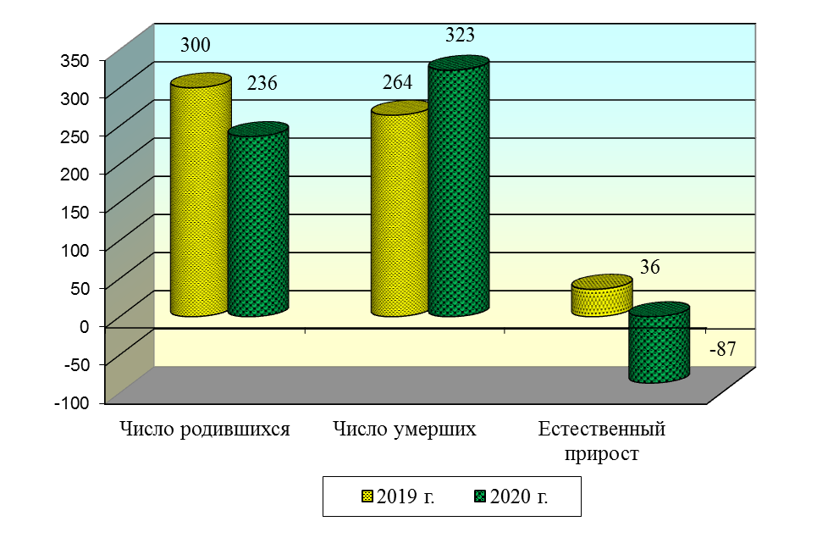

Труд и занятость населения

Среднесписочная численность работников крупных и средних предприятий и организаций, расположенных на территории МО Сертолово, в 2020 году составила 4380 человек и уменьшилась по сравнению с 2019 годом на 18,1%, что в большей степени связано со снижением экономической активности вследствие принятых карантинных мер по сдерживанию пандемии новой коронавирусной инфекции.
Снижение среднесписочной численности работников произошло в отчетном году по сравнению с 2019 годом по видам экономической деятельности: «обрабатывающие производства» - на 11,7% , «строительство» - на 56,7%, «транспортировка и хранение» - на 66%, «деятельность по операциям с недвижимым имуществом» - на 4,7%, «деятельность в области культуры и спорта, организации досуга и развлечений» - на 4,8%.
Среднемесячная заработная плата, приходящаяся на одного работника крупных и средних предприятий и организаций, расположенных на территории МО Сертолово, за 2020 год составила 49610 рублей и по сравнению с 2019 годом увеличилась на 15,4%.
По итогам отчетного года, в сравнении с 2019 годом, заработная плата выросла почти по всем видам экономической деятельности, исключение составила только «транспортировка и хранение» - снижение на 7,1%.
В обрабатывающей промышленности среднемесячная заработная плата за 2020 год увеличилась на 18,7% к уровню 2019 года, в обеспечении электрической энергией, газом и паром; кондиционировании воздуха - увеличилась на 4,6% к уровню 2019 года.
Темп роста среднемесячной заработной платы за отчетный период относительно 2019 года в строительстве составил 142%, в торговле - 104%. Среднемесячная заработная плата в образовании по сравнению с 2019 годом выросла на 9,2%, в здравоохранении - выросла на 13,4%.

Темпы роста среднемесячной заработной платы
по видам экономической деятельности за 2019 и 2020 годы, рублей
(по крупным и средним предприятиям и организациям)

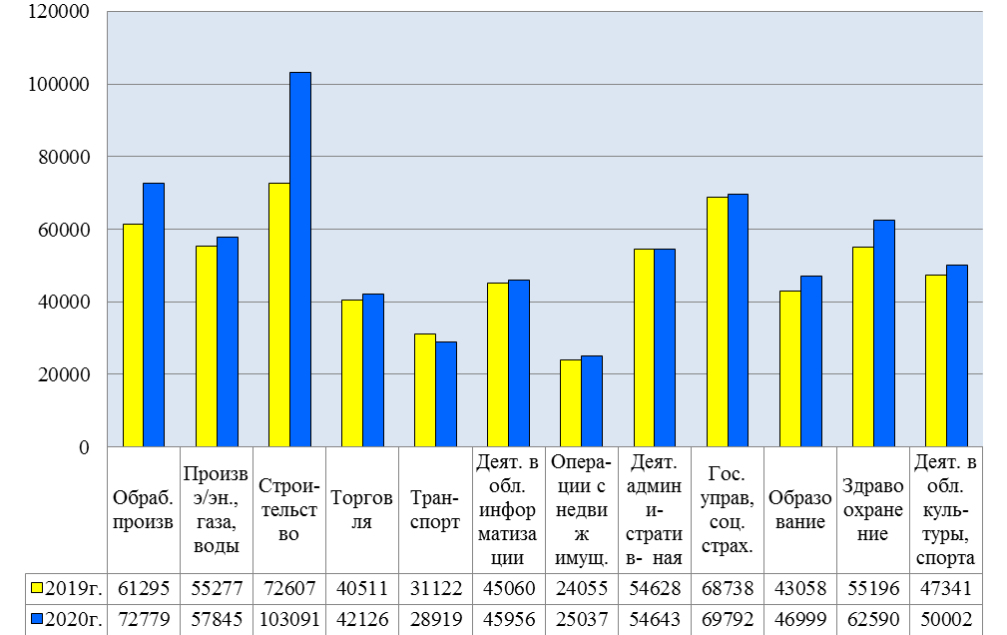

Динамика среднемесячной заработной платы в МО Сертолово
за 2016-2020 годы, рублей
(по крупным и средним предприятиям и организациям)
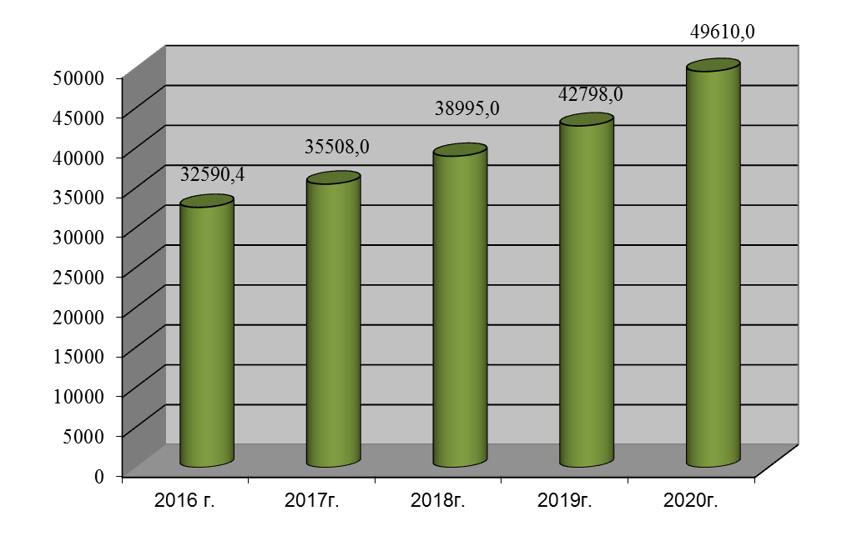
Анализ динамики показателей уровня среднемесячной заработной платы и темпов ее роста за 2016-2020 годы свидетельствует о положительных изменениях данного показателя.
В абсолютном значении среднемесячная заработная плата, приходящаяся на одного работника крупных и средних предприятий и организаций, расположенных на территории МО Сертолово, за 2016-2020 годы показала стабильный рост, увеличившись за этот период на 17019,6 руб., или на 52,2%.
На рынке труда МО Сертолово уровень официально зарегистрированной безработицы на 01.01.2021 года значительно вырос и составил 3,4% от численности экономически активного населения против 0,36% на 01.01.2020 года.
За 2020 год во Всеволожский филиал ГКУ «Центр занятости населения Ленинградской области» (далее - ЦЗН) за содействием в поиске подходящей работы обратилось 1650 человек, что почти в 2,2 раза больше, чем за 2019 год.
В отчетном периоде 1286 человек признано безработными и имеющими право на получение пособия по безработице, что в 5,5 раз превысило количество безработных в 2019 году.
Из признанных безработными граждан, в течение отчетного периода 259 человек нашли работу, 24 человека приступили к профессиональному обучению.
На конец отчетного периода в ЦЗН на регистрационном учете состояло 923 признанных безработными граждан, что больше, чем на аналогичную дату предыдущего года на 829 человек.
Из состоящих на учете в ЦЗН 923 безработных граждан: 73,8% составляют люди среднего возраста, 20,6% - молодежь, 5,6% - граждане предпенсионного возраста.
По уровню образования 17,4% граждан имеют высшее профессиональное образование, 44,4% - среднее профессиональное образование.
На конец отчетного года работодателями заявлено 142 вакантных места, что почти в 2 раза меньше количества вакантных мест, заявленных в предыдущем году.
На 01.01.2021 года показатель напряженности на рынке труда в МО Сертолово составил 6,5 незанятых граждан на одну вакансию.

Основные направления развития экономики

Экономика города представлена предприятиями промышленного производства, жилищного хозяйства, транспорта, торговли, здравоохранения и другими.
В МО Сертолово в 2020 году крупными и средними предприятиями отгружено товаров собственного производства, выполнено работ и услуг собственными силами на сумму 8558,9 млн. руб., что на 32,6% меньше, чем в предыдущем году.

Объем отгруженных товаров собственного производства, выполненных работ и услуг собственными силами по кругу крупных и средних предприятий и организаций МО Сертолово (без НДС и акцизов) за 2019 и 2020 годы

по данным государственной статистики
Виды отраслей | Кол-во  предприятий и организаций, ед. | Фактический объем, тыс. руб. |  |  | Темп роста  (снижения),  %
Виды отраслей | Кол-во  предприятий и организаций, ед. | 2020 г. | Удельный вес, % | 2019 г. | Темп роста  (снижения),  %
ВСЕГО | 23 | 8558907 | 100,0 | 12698466 | 67,4
Промышленное производство: | 5 | 6010038 | 70,2 | 5517262 | 108,9
- обрабатывающие производства | 4 | 5764769 | 67,3 | 5243753 | 109,9
- обеспечение электрической энергией, газом и паром; кондиционирование воздуха | 1 | 245269 | 2,9 | 248214 | 98,8
- водоснабжение; водоотведение, орг. сбора и утилизации отходов |  |  |  | 25295
Строительство | 1 | 413789 | 4,8 | 279706 | 147,9
Торговля | 3 | 162269 | 1,9 | 415231 | 39,1
Транспортировка и хранение | 2 | 1497916 | 17,5 | 4957802 | 30,2
Деятельность гостиниц и предприятий обществ. питания | 1 | 14020 | 0,2 | 1070881 | 1,3
Деятельность по операциям  с недвижимым имуществом | 3 | 173247 | 2,0 | 192343 | 90,1
Образование | 4 | 16483 | 0,2 | 17006 | 96,9
Деятельность в области здравоохранения и соц. услуг | 3 | 270312 | 3,1 | 247256 | 109,3
Деятельность в области культуры, спорта, орг. досуга | 1 | 833 | 0,1 | 979 | 85,1

Структура отгруженных товаров собственного производства,
выполненных работ и услуг по видам экономической деятельности за 2020 год
(по крупным и средним предприятиям и организациям)

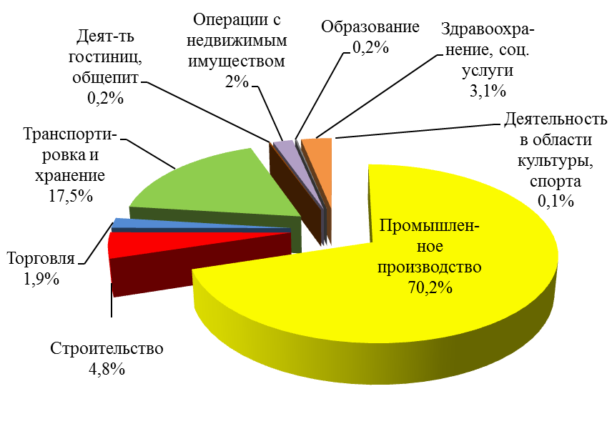

70,2% от общего объема отгруженных товаров собственного производства, выполненных работ и услуг в отчетном периоде приходится на предприятия промышленности, 17,5% - на предприятия грузового и пассажирского транспорта, 4,8% - на организации строительной отрасли.
Объем отгруженных товаров собственного производства, выполненных работ и услуг остальных отраслей в отчетном периоде составил 7,5% от общего объема отгруженных товаров, работ и услуг собственного производства.
Снижение объема отгруженных товаров, выполненных работ и оказанных услуг за отчетный период по сравнению с показателями за 2019 год произошло по следующим видам экономической деятельности: «обеспечении электрической энергией, газом и паром; кондиционирование воздуха» - снижение на 1,2%, «транспортировка и хранение» - снижение на 69,8%, «торговля» - снижение на 60,9%, «деятельность гостиниц и предприятий общественного питания» - снижение на 98,7%, «деятельность по операциям с недвижимым имуществом» - снижение на 9,9%, «образование» - снижение на 3,1%, «деятельность в области культуры, спорта, организации досуга и развлечений» - снижение на 14,9% в связи с введением мер самоизоляции в условиях пандемии COVID - 19.
Рост объемов отгрузки произошел по виду экономической деятельности «обрабатывающие производства» и составил 9,9% к аналогичному показателю 2019 года. Причем, значительный темп роста объемов отгрузки - 122,6% наблюдается в производстве прочей неметаллической минеральной продукции (готовых изделий из бетона для использования в строительстве). В строительстве за отчетный год объем отгрузки увеличился на 47,9% к уровню 2019 года.
Объем выполненных работ и услуг за отчетный год, по сравнению с 2019 годом, вырос и в сфере здравоохранения - на 9,3%.
За 2020 год объем инвестиций в основной капитал крупных и средних предприятий и организаций, расположенных на территории МО Сертолово, за счет всех источников финансирования составил 1969,9 млн. руб. и уменьшился по сравнению с 2019 годом на 14%.
По источникам финансирования: 77,5% инвестиций в основной капитал составляют собственные средства предприятий и организаций, 22,5% - привлеченные средства.
Структура инвестиций в основной капитал по видам основных фондов за 2020 год представлена следующим образом: машины, оборудование, транспортные средства - 87,5%, здания (кроме жилых) и сооружения - 12,4%, прочие - 0,1%.

Структура инвестиций в основной капитал по отраслям экономики за 2020 год
(по крупным и средним предприятиям и организациям)

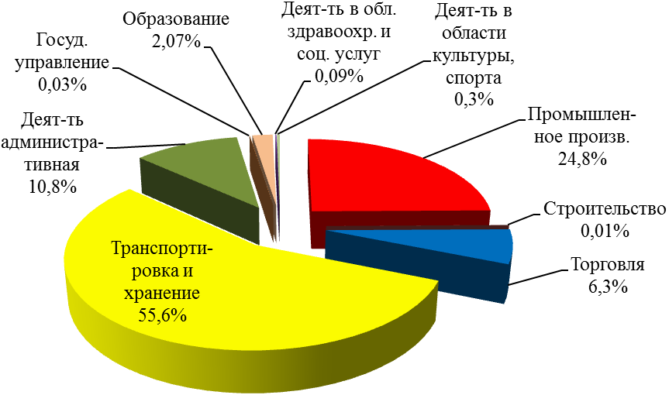

За 2020 год крупными и средними предприятиями и организациями МО Сертолово по всем видам экономической деятельности получен сальдированный финансовый результат в сумме 19,8 млн. руб. убытка (за 2019 год было получено 440,3 млн. руб. прибыли).
Кредиторская задолженность крупных и средних предприятий и организаций МО Сертолово по состоянию на 01.01.2021 года уменьшилась к уровню 2019 года на 46,2% и составила 5093,9 млн. руб., из нее просроченная задолженность составила 24,2 млн. руб. (0,5% в общей сумме задолженности).
Дебиторская задолженность крупных и средних предприятий и организаций МО Сертолово на 01.01.2021 года уменьшилась по сравнению с 2019 годом на 42,3% и составила 3804,7 млн. руб., из нее просроченная задолженность составила 281,8 млн. руб. (7,4% в общей сумме задолженности).
Сумма кредиторской задолженности превысила величину дебиторской задолженности на 01.01.2021 года в 1,3 раза.

Промышленность

Основу экономики МО Сертолово составляют предприятия обрабатывающей промышленности.
Сертоловский Газобетонный Завод (СГЗ) располагается на бывших производственных мощностях ООО «211 КЖБИ» и является подразделением ООО «ЛСР. СТЕНОВЫЕ». Компания выпускает широкий ассортимент газобетонных изделий и реализует их на рынке под маркой AEROC.
Предприятием за 2020 год отгружено товаров, работ и услуг в стоимостном выражении на 21,1% больше, чем за 2019 год.
Объем производства строительных блоков из газобетона в стоимостном выражении по отношению к 2019 году вырос на 26,7%, в натуральном выражении превысил аналогичные показатели предыдущего года на 19%.
Среднесписочная численность работников предприятия за 2020 год по сравнению со среднесписочной численностью работников за 2019 год снизилась на 28,8%.
Среднемесячная заработная плата, приходящаяся на одного работника предприятия, за отчетный период выросла на 10,2% относительно 2019 года.
Объем инвестиций предприятия в основной капитал за 2020 год составил 21032,0 тыс. руб. и формировался на 100% за счет собственных средств предприятия.
Капитальные вложения в размере 22,7% от общего объема инвестиций осуществлялись в строительство зданий и сооружений, 66,2% - в машины, оборудование, транспортные средства, 11,1% - в прочее.
ООО «Орион», выпускает изделия из полиэтилена и полипропилена.
За 2020 год объем отгруженных товаров, работ и услуг предприятия в стоимостном выражении увеличился по сравнению с объемом за 2019 год на 4,6%.
По отношению к 2019 году объем производства изделий из пластмасс в стоимостном выражении увеличился на 6,3%, количество продукции в натуральных единицах увеличилось на 40%.
Среднесписочная численность работников предприятия за отчетный год по сравнению со среднесписочной численностью работников за 2019 год уменьшилась на 8 человек и составила 230 человек.
Среднемесячная заработная плата, приходящаяся на одного работника предприятия, за отчетный год увеличилась на 32,1% относительно 2019 года.
На предприятии продолжают осуществляться инвестиционные вложения в основной капитал, и в первую очередь, в машины и оборудование.
Объем инвестиций за отчетный период увеличился по сравнению с 2019 годом на 40% и полностью осуществлен за счет собственных средств предприятия.

Транспорт, дорожное хозяйство

Основу транспортной сети МО Сертолово составляет участок Восточно-Выборгского шоссе - автомобильной дороги регионального значения А-122, соединяющий северные районы г. Санкт-Петербурга со скоростной автодорогой «Скандинавия» федерального значения. В границах муниципального образования протяженность трассы составляет 14,5 км., ремонт автодороги осуществляется за счет средств областного бюджета.
Дорожная сеть на территории города представлена шестнадцатью автомобильными дорогами, общей протяженностью 10,4 км, на которые оформлено право муниципальной собственности, двумя автомобильными дорогами, общей протяженностью 2,39 км, подлежащими передаче в муниципальную собственность, и 47 улицами-проездами к дворовым территориям, общей протяженностью 23,8 км.
В МО Сертолово уделяется большое внимание содержанию технических средств организации дорожного движения и поддержанию удовлетворительного состояния асфальтобетонного покрытия дорог.
В 2020 году по муниципальной программе «Благоустроенный город Сертолово» отремонтировано 8944,1 кв. м асфальтобетонного покрытия автомобильных дорог и 16283,9 кв. м проездов к дворовым территориям на общую сумму 28901,3 тыс. руб., в том числе 19054,2 тыс. руб. выделены из областного бюджета.
В рамках реализации четвертого этапа капитального ремонта автомобильной дороги по улице Центральная (от д.2 по ул. Центральная до пересечения с ул. Ларина) заменено 60,2 кв. м асфальтобетонного покрытия, уложено 541 кв. м тротуарной плитки с установкой 567 ед. бортовых камней, обустроено 350 пог. м пешеходного и декоративного ограждения на общую сумму 5027,7 тыс. руб.
Для удобства жителей города на улице Дмитрия Кожемякина обустроены два остановочных пункта стоимостью 590,0 тыс. руб.
На территории МО Сертолово транспортные услуги в области регулярных пассажирских перевозок осуществляется автотранспортом ООО АТП «Барс-2» по 9 маршрутам, связывающим муниципальное образование с районами г. Санкт-Петербурга и населенными пунктами Всеволожского муниципального района. В отчетном периоде маршрут №673 были продлен до ЖК «Новое Сертолово».

Жилищная политика

В 2020 году на территории МО Сертолово продолжалось строительство новых домов.
В отчетном периоде введено в эксплуатацию 6 многоквартирных домов на 610 квартир общей площадью жилых помещений 28123 кв. м (с учетом площади балконов и лоджий) в жилом комплексе малоэтажной застройки «Новое Сертолово», что на 33,7% меньше, чем введено жилья в 2019 году.
Кроме того, за 2020 год введено в эксплуатацию 17 индивидуальных жилых домов общей площадью жилых помещений 3373,3 кв. м.
Средняя обеспеченность одного жителя МО Сертолово общей площадью жилья в отчетном периоде практически осталась на уровне предыдущего года и составила 19,5 кв. м на человека.
Очередность на получение муниципального жилья по-прежнему остается острой проблемой, период ожидания жилья составляет более 10 лет.
На 01.01.2021 года на учете по улучшению жилищных условий состоит 207 семей в количестве 631 человека, что на 4 семьи меньше, но на 3 человека больше, чем на 01.01.2020 г. Из них 13 семей в количестве 47 человека имеют льготы.
За отчетный период, из состоящих на учете семей, 4 семьи в количестве 9 человек улучшили свои жилищные условия.
В целях обеспечения устойчивого развития территории МО Сертолово, выделения элементов планировочной структуры, установления границ, застроенных и подлежащих застройке земельных участков, границ территориальных зон реализуется муниципальная программа «Устойчивое развитие территории МО Сертолово» на 2019-2023 годы.
В 2020 году за счет средств бюджета МО Сертолово на сумму 298,0 тыс. руб. разработан комплект документации по внесению изменений в Правила землепользования и застройки МО Сертолово с необходимостью последующего внесения изменений в Генеральный план МО Сертолово, что является основой для обеспечения дальнейшего устойчивого развития социальной, инженерной, транспортной инфраструктуры города.

Потребительский рынок и малое предпринимательство

Потребительский рынок является одним из важных секторов жизнеобеспечения, а также фактором занятости населения и пополнения бюджета муниципального образования.
В МО Сертолово функционируют такие крупные торговые сети, как: «Пятерочка», «Магнит», «Дикси», «Верный», «РеалЪ», «Семишагофф», «ВкусВилл», «Улыбка радуги», магазины «Великолукского мясокомбината», имеется достаточное количество магазинов «шаговой доступности», которые обеспечивают граждан продовольственными и непродовольственными товарами.
По данным государственной статистики оборот розничной торговли по организациям, не относящимся к субъектам малого предпринимательства, за 2020 год составил 8833,1 млн. руб. и увеличился на 40,2% к уровню 2019 года.
Оборот общественного питания по организациям, не относящимся к субъектам малого предпринимательства, по данным государственной статистики за отчетный период составил 109,4 млн. руб., или 8% к уровню 2019 года.
Объем платных услуг населению по организациям, не относящимся к субъектам малого предпринимательства, за 2020 год по отношению к 2019 году снизился на 5,4% и составил 289,2 млн. руб.
В целях содействия устойчивому развитию малого и среднего предпринимательства в МО Сертолово в рамках муниципальной программы «Развитие малого и среднего предпринимательства в МО Сертолово» на 2020-2024 годы реализуются мероприятия, направленные на популяризацию предпринимательской деятельности, повышение профессиональных знаний и навыков в области предпринимательства, информационную поддержку субъектов малого и среднего предпринимательства.
В 2020 году в связи с пандемией COVID-19 большинство мероприятий для субъектов малого и среднего предпринимательства были проведены в формате онлайн.
Для предпринимателей в отчетном году организованы: рабочая онлайн-встреча с губернатором Ленинградской области по теме: «Поддержка малого и среднего бизнеса в условиях пандемии коронавирусной инфекции», онлайн-тренинг по теме: «Проверка субъектов малого и среднего предпринимательства», основной задачей которого являлось информирование предпринимателей об основных нормативно-правовых актах, регулирующих проверки и надзор за субъектами малого и среднего предпринимательства, онлайн-совещание с субъектами предпринимательства по вопросу соблюдения санитарно-эпидемиологических требований, направленных на предупреждение распространения коронавирусной инфекции.
На официальном сайте администрации МО Сертолово и в газете «Петербургский рубеж» систематически проводилось информирование предпринимателей по актуальным вопросам бизнеса.
За отчетный год предоставлена 31 консультация предпринимателям по различным аспектам ведения предпринимательской деятельности.

Бюджет и бюджетная обеспеченность

За 2020 год в бюджет МО Сертолово поступило доходов в сумме 604594,4 тыс. руб., что на 8214,9 тыс. руб., или на 1,4%, больше, чем за 2019 год.
В структуре доходов бюджета МО Сертолово доля налоговых и неналоговых доходов составила 33,7% (за 2019 год - 36,2%), доля безвозмездных поступлений - 66,3% (за 2019 год - 63,8%).

Исполнение доходной части бюджета МО Сертолово за 2020 год

Наименование  показателей | План  на 2020 год, тыс. руб. | Поступило  на 01.01.2021г.,  тыс. руб. | % испол-нения | Удельный вес доходов в общем объеме посту-пивших доходов, %
Всего налоговых и неналоговых доходов: | 200781,2 | 203696,8 | 101,5 | 33,7
- налоговые доходы | 155040,0 | 155214,9 | 100,1 | 25,7
- неналоговые доходы | 45741,2 | 48481,9 | 106,0 | 8,0
Безвозмездные поступления | 431567,3 | 400897,6 | 92,9 | 66,3
Всего доходов: | 632348,5 | 604594,4 | 95,6 | 100,0

Структура доходов бюджета МО Сертолово за 2020 год
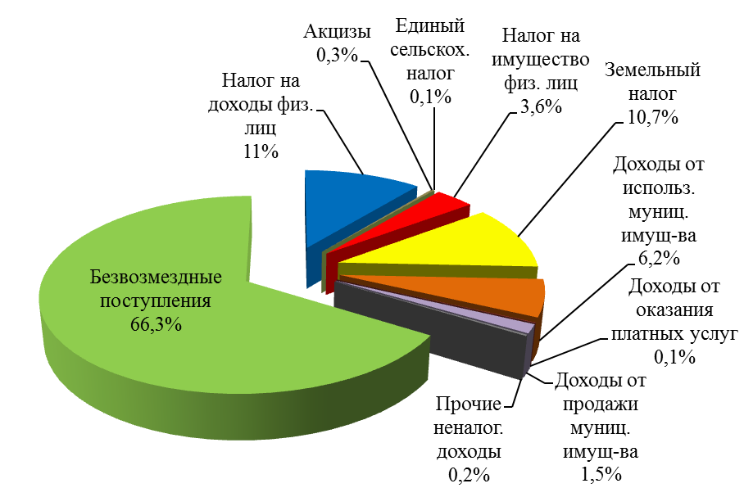

В абсолютной сумме в бюджет МО Сертолово в течение 2020 года поступило 203696,8 тыс. руб. налоговых и неналоговых доходов, что на 11977,4 руб., или на 5,6%, меньше, чем за 2019 год.
Сумма поступлений налоговых доходов в бюджет МО Сертолово за 2020 год составила 155214,9 тыс. руб. По сравнению с 2019 годом налоговые доходы в отчетном году увеличились на 7305,4 тыс. руб., или на 4,9%.
Налоговые доходы формировались в отчетном году за счет следующих поступлений:
- налога на доходы физических лиц в сумме 66231,7 тыс. руб., что меньше поступлений 2019 года на 7,1%,
- акцизов в сумме 1749,1 тыс. руб., которые уменьшились по сравнению с предыдущим годом на 8%,
- единого сельскохозяйственного налога в сумме 18,4 тыс. руб., в 2019 году доходы от данного вида налога не поступали,
- налога на имущество физических лиц в сумме 22162,3 тыс. руб., что на 49% больше суммы аналогичного дохода за 2019 год,
- земельного налога в сумме 65053,4 тыс. руб., что на 8,6% больше аналогичных поступлений за 2019 год.
В структуре налоговых доходов бюджета доля поступлений по налогу на доходы физических лиц составила 42,6%, по земельному налогу - 41,9%, по налогу на имущество физических лиц - 14,3%, по акцизам - 1,1%, по единому сельскохозяйственному налогу - 0,1%.
Сумма поступлений неналоговых доходов в бюджет МО Сертолово за 2020 год составила 48481,9 тыс. руб., что меньше аналогичных доходов за 2019 год на 19282,8 тыс. руб., или на 28,5 %.
Поступления неналоговых доходов осуществлялось:
- от использования имущества, находящегося в муниципальной собственности в сумме 37664,0 тыс. руб., уменьшившись по сравнению с 2019 годом на 22,7%,
- от оказания платных услуг - 498,1 тыс. руб., снижение на 94% к уровню 2019 года,
- от продажи материальных и нематериальных активов в сумме 8934,6 тыс. руб., что меньше на 14,4% по отношению к уровню 2019 года,
- в виде штрафов, санкций, возмещения ущерба в сумме 220,2 тыс. руб., что на 0,9% меньше аналогичных поступлений за 2019 год,
- в виде прочих неналоговых доходов в сумме 1165,0 тыс. руб., что в 8,1 раз больше суммы аналогичного дохода за 2019 год.
В структуре неналоговых доходов бюджета доля поступлений составила: от использования муниципального имущества - 77,7%, от оказания платных услуг - 1%, от продажи материальных и нематериальных активов - 18,4%, от штрафов, санкций - 0,5%, от прочих неналоговых активов - 2,4%.
Размер безвозмездных поступлений за 2020 год составил 400897,6 тыс. руб., что на 20192,3 тыс. руб., или на 5,3%, больше суммы безвозмездных поступлений за 2019 год.
Структура безвозмездных поступлений в бюджет МО Сертолово от других бюджетов бюджетной системы РФ сложилась следующим образом: увеличилась доля субсидий с 50,1% в 2019 году до 56,5% в 2020 году, при этом уменьшилась доля дотаций с 42,7% в 2019 году до 40,4% в 2020 году, доля иных межбюджетных трансфертов - с 6% в 2019 году до 1,9% в 2020 году. Доля субвенций в общей сумме безвозмездных поступлений осталась на уровне 2019 года и составила 1,2%.
Общий объем субсидий, поступивших в бюджет МО Сертолово, составил в 2020 году 226230,2 тыс. руб., что на 18,6% больше, чем в 2019 году. Объем субвенций, поступивших в бюджет МО Сертолово за 2020 год, увеличился к 2019 году на 9,5% и составил 4868,7 тыс. руб. Объем дотаций в 2020 году уменьшился по отношению к 2019 году на 0,2% и составил 162102,5 тыс. руб., объем иных межбюджетных трансфертов - снизился по сравнению с 2019 годом на 66,6% до 7696,2 тыс. руб.
В 2020 году из других бюджетов бюджетной системы РФ в бюджет МО Сертолово перечислены следующие субсидии:
- на строительство инженерной и транспортной инфраструктуры к земельным участкам для ИЖС, выделенным для многодетных семей в мкр. Черная Речка - 2611,5 тыс. руб. из областного бюджета;
- на строительство объекта «Улица №1 в створе продолжения улицы Центральной и ул. Дмитрия Кожемякина в г. Сертолово Ленинградской области» - 145231,9 тыс. руб. из областного бюджета;
- на выполнение работ по ремонту асфальтобетонных покрытий автомобильных дорог и проездов к дворовым территориям на территории города Сертолово - 19054,2 тыс. руб. из областного бюджета;
- на благоустройство общественных территорий города - 26094,5 тыс. руб. из областного бюджета и 12852,5 тыс. руб. из федерального бюджета;
- на комплектацию дополнительным оборудованием детской площадки в районе дома №1 по ул. Заречная - 630,0 тыс. руб. из областного бюджета;
- на установку автоматизированных индивидуальных тепловых пунктов в многоквартирных домах - 16880,5 тыс. руб. из областного бюджета;
- на устройство комплекса уличных тренажеров в районе дома №14 по ул. Молодцова - 2575,1 тыс. руб. из областного бюджета;
- на укрепление материально-технической базы отраслей «Культура» и «Физкультура и спорт» - 300,0 тыс. руб.
Кроме того, в бюджет МО Сертолово в 2020 году из районного бюджета поступили следующие иные межбюджетные трансферты:
- для проведения работ по завершению основных этапов строительства подъездных путей к социально-значимому объекту «Областная детская больница с поликлиникой в г.Сертолово» - 7511,2 тыс. руб.;
- за достижение показателей деятельности органов исполнительной власти субъектов РФ - 185,0 тыс. руб.

Поступление доходов в бюджет МО Сертолово
за 2019 и 2020 годы, тыс. руб.
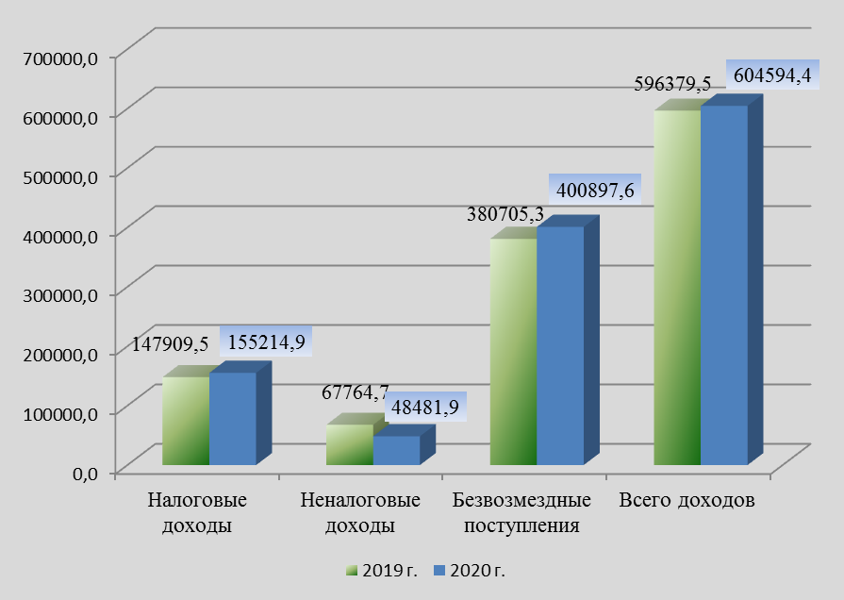

Поступление доходов в бюджет МО Сертолово
по видам доходов за 2019 и 2020 годы, тыс. руб.

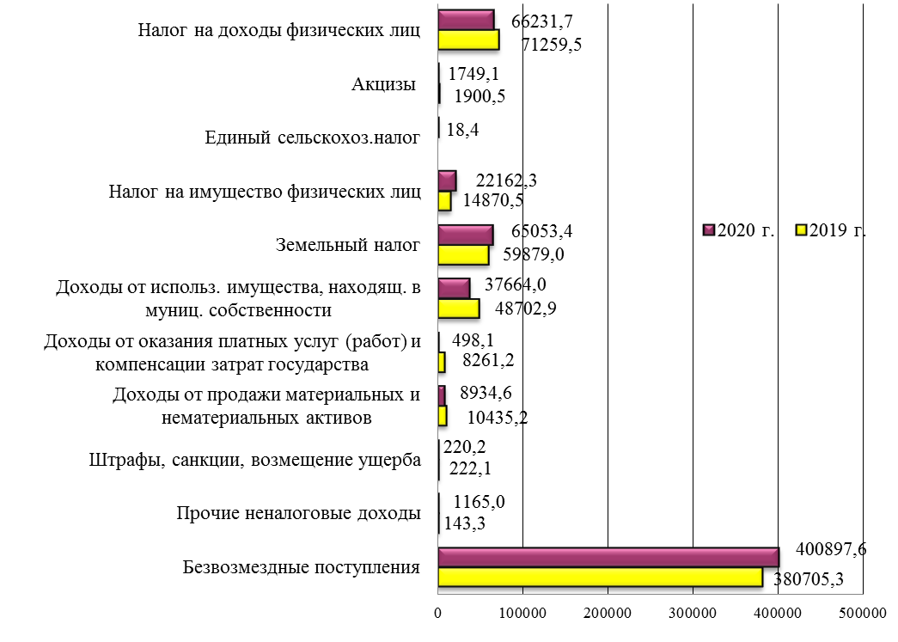
Объем расходов бюджета МО Сертолово за 2020 год составил 592682,6 тыс. руб. По сравнению с 2019 годом расходы бюджета уменьшились на 39934,1 тыс. руб., или на 6,3%.

Исполнение расходной части бюджета МО Сертолово за 2020 год

Наименование  показателей | План  на 2020 год, тыс. руб. | Исполнено  на 01.01.2021г.,  тыс. руб. | %  исполнения | Удельный вес расходов в общем объеме расходов, %
Общегосударственные вопросы | 79476,7 | 77895,7 | 98,0 | 13,1
Национальная оборона | 2939,7 | 2741,1 | 93,2 | 0,5
Национальная безопасность и  правоохранительная деятельность | 9240,5 | 4107,3 | 44,4 | 0,7
Национальная экономика | 257919,4 | 243767,6 | 94,5 | 41,1
Жилищно-коммунальное хозяйство | 226798,2 | 205084,7 | 90,4 | 34,6
Молодежная политика | 3579,4 | 3579,4 | 100,0 | 0,6
Культура | 33344,8 | 33344,8 | 100,0 | 5,6
Социальная политика | 11743,8 | 11743,8 | 100,0 | 2,0
Физическая культура и спорт | 7566,4 | 7566,4 | 100,0 | 1,3
Средства массовой информации | 2851,8 | 2851,8 | 100,0 | 0,5
Всего расходов: | 635460,7 | 592682,6 | 93,3 | 100,0

В структуре расходов бюджета МО Сертолово наибольший удельный вес составили расходы на национальную экономику - 41,1% и расходы на жилищно-коммунальное хозяйство - 34,6%. На социально-культурную сферу доля расходов бюджета МО Сертолово составила 10%.
На реализацию 10 муниципальных программ из бюджета МО Сертолово за 2020 год направлено 445060,5 тыс. руб., что составило 75,1% в общей сумме расходов местного бюджета.

Структура расходов бюджета МО Сертолово за 2020 год

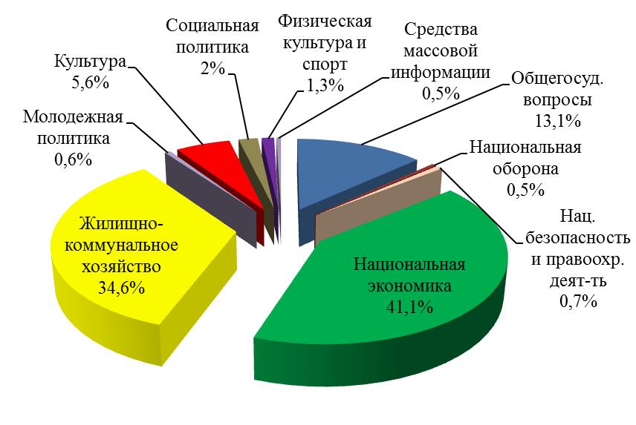

Структура расходов бюджета МО Сертолово
по разделам классификации расходов бюджета за 2019 и 2020 годы, тыс. руб.
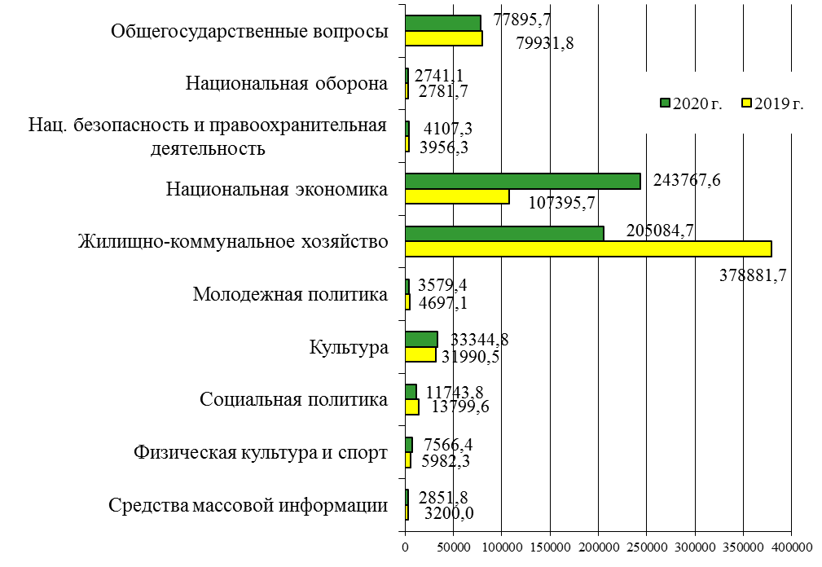

По состоянию на 01.01.2021 года бюджетная обеспеченность на 1 жителя МО Сертолово, по сравнению с показателями на 01.01.2020 года, составила:
2020г. 2019г. Темп роста (снижения)
по доходам 10592,4 руб. 10851,9 руб. 97,6%
по расходам 10383,7 руб. 11511,3 руб. 90,2%

Муниципальные закупки

В целях повышения эффективности расходования бюджетных средств, обеспечения прозрачности местного бюджета, осуществление закупок товаров, работ, услуг для муниципальных нужд ведется в соответствии с требованиями Федерального закона от 05.04.2013 г. № 44-ФЗ «О контрактной системе в сфере закупок товаров, работ, услуг для обеспечения государственных и муниципальных нужд».
Обеспечен свободный и безвозмездный доступ к информации о закупках путем ее размещения в единой информационной системе.
По данным муниципальных заказчиков всего осуществлено 64 конкурентные закупки товаров, работ, услуг для обеспечения муниципальных нужд МО Сертолово, в том числе: 58 электронных аукционов, 5 - открытых конкурсов, 1 - запрос котировок цен.
По итогам осуществления закупок конкурентными способами заключены муниципальные контракты на общую сумму 595494,7 тыс. руб., где экономия бюджетных средств составила 25005,3 тыс. руб.
По итогам осуществления закупок у единственного поставщика (подрядчика, исполнителя) заключено 239 контрактов на общую сумму 17596,2 тыс. руб.

Управление муниципальным имуществом

Одним из источников доходной части бюджета МО Сертолово являются поступления, полученные от сдачи в аренду или от продажи муниципальной собственности.
За 2020 год доходы бюджета МО Сертолово, полученные от использования и продажи имущества, находящегося в муниципальной собственности, снизились на 8,2% по сравнению с аналогичными доходами, полученными за 2019 год, и составили 46435,5 тыс. руб., в том числе:
1) доходы, полученные от сдачи в аренду нежилых помещений и иного имущества, а также от использования имущества и прав на имущество, увеличились за 2020 год на 2,5%, по сравнению с 2019 годом, и составили 14084,9 тыс. руб., из них:
- доходы, полученные от сдачи в аренду нежилых помещений, в сумме 7457,3 тыс. руб. увеличились по сравнению с 2019 годом на 4,2% в связи с повышением арендной платы по договорам аренды недвижимого муниципального имущества;
- доходы, полученные от сдачи в аренду иного имущества, увеличились по сравнению с аналогичными доходами за 2019 на 10% и составили 4863,6 тыс. руб. в связи с повышением арендной платы АО «ЛОЭСК»;
- прочие доходы от использования имущества и прав на имущество, находящегося в собственности МО Сертолово, составили 1764,0 тыс. руб. и уменьшились по сравнению с 2019 годом на 18,2% в связи с уменьшением поступлений платы за наем муниципальных жилых помещений, а также в связи с прекращением поступления ежемесячных платежей по процентам ООО «Сантех Сервис» по договору купли-продажи за нежилое помещение по адресу: ул. Сосновая д.1 пом. 1Н в связи с полной оплатой имущества.

Сведения об использовании объектов муниципального
нежилого фонда за 2019 и 2020 годы

Наименование показателей | Единицы измерения | на  01.01.2021г. | на 01.01.2020г.
Кол-во сдаваемых в аренду нежилых помещений | единиц | 32 | 34
Общая площадь сдаваемых в аренду нежилых помещений | тыс. кв. м | 2,76 | 2,8
Доходы, полученные от сдачи в аренду нежилых помещений | тыс. руб. | 7457,3 | 7157,4
Доходы, полученные от сдачи в аренду иного имущества | тыс. руб. | 4863,6 | 4421,4
Прочие доходы от использ. имущества и прав  на имущество, находящегося в собственности МО | тыс. руб. | 1764,0 | 2156,7

2) доходы от продажи нежилых помещений и иного имущества, составили 1196,1 тыс. руб., что меньше аналогичных доходов предыдущего года почти в 4,4 раза, что обусловлено продажей меньшего количества нежилых помещений, находящихся в муниципальной собственности, из них:
- доходы от продажи нежилых помещений в сумме 139,3 тыс. руб. получены от перечисления покупателем ежемесячных платежей выплаты в рассрочку стоимости муниципального имущества - здания склада душевого павильона по договору купли-продажи, заключенному в 2015 году, и в сумме 441,8 тыс. руб. получены от продажи по договору купли-продажи одного нежилого помещения индивидуальному предпринимателю. В 2019 году было продано два нежилых помещений, ранее арендуемых предпринимателями.
- доходы, полученные в бюджет, от продажи легкового автомобиля, 2014 года выпуска, составили 615,0 тыс. руб.
Сведения о продаже объектов муниципального нежилого фонда
и иного имущества за 2019 и 2020 годы

Наименование показателей | Единицы измерения | на  01.01.2021г. | на 01.01.2020г.
Количество проданных нежилых помещений | единиц | 0 | 2
Доходы, полученные от продажи нежилых помещений | тыс. руб. | 581,1 | 5216,7
Доходы, полученные от продажи иного имущества | тыс. руб. | 615,0 | 0

3) доходы, полученные в отчетном периоде от сдачи в аренду земельных участков, составили 23646,0 тыс. руб. и уменьшились по сравнению с 2019 годом на 10,5%, что обусловлено уменьшением коэффициента для расчета арендной платы, выкупом ранее арендуемых земельных участков, а также несвоевременной выплатой арендной платы некоторыми арендаторами;

Сведения об использовании земельных участков,
принадлежащих МО Сертолово, за 2019 и 2020 годы

Наименование показателей | Единицы измерения | на  01.01.2021г. | на 01.01.2020г.
Количество сдаваемых в аренду земельных участков | единиц | 401 | 480
Общая площадь сдаваемых в аренду земельных участков | га | 156,62 | 261,59
Доходы, полученные от сдачи в аренду земельных участков | тыс. руб. | 23646,0 | 26434,3

4) доходы, полученные от продажи 275 земельных участков, в отчетном периоде составили 7508,5 тыс. руб. и превышают аналогичные доходы в 2019 году на 43,9%, что обусловлено увеличением количества проданных земельных участков и их площади.

Сведения о продаже земельных участков,
принадлежащих МО Сертолово, за 2019 и 2020 годы

Наименование показателей | Единицы измерения | на  01.01.2021г. | на 01.01.2020г.
Количество проданных земельных участков | единиц | 275 | 241
Общая площадь проданных земельных участков | га | 33,62 | 29,26
Доходы, полученные от продажи земельных участков | тыс. руб. | 7508,5 | 5218,4

В муниципальную собственность МО Сертолово в 2020 году принято имущество общей балансовой стоимостью 338150,4 тыс. руб., в том числе КНС и напорные канализационные коллекторы в мкр. Черная Речка, пять земельных участков, проезды к дворовым территориям.

Жилищно-коммунальное хозяйство

Жилищно-коммунальное хозяйство является одним из важнейших структурных элементов экономики города, обеспечивающее условия нормальной жизнедеятельности населения и функционирования городских структур.
МО Сертолово характеризуется высокой плотностью застройки жилищного фонда.
Общая площадь жилищного фонда МО Сертолово по состоянию на 01.01.2021 года составила 1114,0 тыс. кв. м, что на 2,9% больше, чем на 01.01.2020 года.
94,5% общей площади жилищного фонда МО Сертолово находится в частной собственности, 3,2% - в муниципальной собственности, 2,3% - в государственной собственности.
По способам управления из 263 многоквартирных домов: 208 домов обслуживаются управляющими компаниями, 27 домов находится в управлении 16 ТСЖ и 4 ТСН, 28 домов выбрали иной способ управления.
По годам постройки: 48,7% от общего количества многоквартирных домов эксплуатируются более 30 лет, 13,3% - 20-30 лет, 38% - менее 20 лет.
Средний уровень благоустройства жилищного фонда составляет 97,2%.
Одиночное протяжение уличной водопроводной и канализационной сети 74,4 км и 31,9 км соответственно.
Теплоснабжение муниципального образования осуществляется 7 котельными, из них одна мощностью до 3 Гкал/ч.
Протяженность тепловых сетей в двухтрубном исчислении составляет 28,2 км, в четырехтрубном исчислении - 5,4 км.
Общая протяженность электрических сетей составляет 110,9 км, общая протяженность освещенных частей улиц и проездов 44,4 км.
Общая площадь улично-дорожной сети города - 316,7 тыс. кв. м.
В 2020 году в сфере жилищно-коммунального хозяйства МО Сертолово реализовались три муниципальные программы.
Общая сумма финансирования на реализацию мероприятий программ составила 397395,79 тыс. руб., в том числе: 166094,1 тыс. руб. - средства местного бюджета, 217571,6 тыс. руб. - средства областного бюджета, 12852,5 тыс. руб. - средства федерального бюджета, 877,59 тыс. руб. - внебюджетные средства.
Расходы на реализацию мероприятий программы «Благоустроенный город Сертолово» на 2017-2024 годы в отчетном периоде составили 207285,1 тыс. руб., в том числе: средства бюджета МО Сертолово - 141584,9 тыс. руб., средства областного бюджета - 52847,7 тыс. руб., средства федерального бюджета - 12852,5 тыс. руб., и были направлены:
- на установку дополнительного игрового оборудования на детской площадке в районе дома №1 по ул. Заречной на сумму 700,0 тыс. руб., включая 630,0 тыс. руб. из областного бюджета;
- на устройство 40 пог. м декоративного ограждения трех площадок для сбора ТБО, ремонт 875,6 кв. м малых архитектурных форм, постоянное содержание 1750 кв. м въездных стел, остановок общественного транспорта, топиарных фигур, вазонов для цветов и других элементов благоустройства, а также устройство остановочных пунктов в районе дома №13 по ул. Молодцова и дома №11 корп.1 по ул. Дмитрия Кожемякина в сумме 3607,0 тыс. руб.;
- на устройство и содержание 58 детских и спортивных площадок, включая ремонт и окраску 71 кв. м деревянных и 21 кв. м металлических элементов, замену 207 куб. м песка, удаление надписей на 44 кв. м поверхностей, замену оборудования на детской площадке в районе дома №7 корп.1 по ул. Центральная в сумме 1782,9 тыс. руб.;
- на благоустройство территорий в районе дома №3 по ул. Молодцова и в районе дома №1 корп.1 по ул. Центральная путем устройства 696 кв. м асфальтобетонного покрытия, 276 пог. м бордюров и посевом 889,6 кв. м газона, на благоустройство 280,1 кв. м пешеходных зон в районе домов №6 и №11 по ул. Молодцова, в районе домов №2 и №3 по ул. Сосновая, в районе дома №6 по ул. Молодежная, на благоустройство 472 кв. м парковки, 68 кв. м пешеходной дорожки из тротуарной плитки с устройством 185 бортовых камней в районе дома №16 по ул. Молодцова, на обустройство пешеходной дорожки по ул. Дмитрия Кожемякина, на устройство поручня на объекте «Пешеходная зона «Пушкинская аллея», на освещение «Парка героев» на общую сумму 6567,8 тыс. руб.;
- на устройство в районе дома №1 корп. 1 по ул. Центральная объекта монументально-декоративного искусства - памятника Герою Российской Федерации Гвардии лейтенанту Кожемякину Дмитрию Сергеевичу с приобретением исключительного права на данное произведение - 7069,0 тыс. руб. из областного бюджета;
- на обслуживание технических средств организации дорожного движения, включая нанесение 738,5 кв. м дорожной разметки, установку 64,4 кв. м искусственных дорожных неровностей, содержание 673 дорожных и информационных знаков, ремонт 20 м пешеходных ограждений в сумме 3579,6 тыс. руб.;
- на ремонт 1447,3 кв. м выбоин асфальтобетонных покрытий автомобильных дорог и проездов к дворовым территориям многоквартирных домов в сумме 3500,0 тыс. руб.;
- на разработку комплексной схемы организации дорожного движения на территории города Сертолово и корректировку «Проекта организации дорожного движения в городе Сертолово Всеволожского района Ленинградской области» - 349,0 тыс. руб.;
- на ремонт 8944,1 кв. м асфальтобетонного покрытия автомобильных дорог и 16283,9 кв. м проездов к дворовым территориям в сумме 28901,3 тыс. руб., в том числе 19054,2 тыс. руб. из областного бюджета;
- на реализацию четвертого этапа капитального ремонта автомобильной дороги по улице Центральная (от д.2 по ул. Центральная до пересечения с ул. Ларина), а также на проверку достоверности сметной документации по объекту «Капитальный ремонт ул.Дмитрия Кожемякина» на общую сумму 5027,7 тыс. руб.;
- на выполнение работ по механизированной уборке 396,9 тыс. кв. м улично-дорожной сети в границах муниципального образования, содержание ливневой канализации на территории города - 43421,5 тыс. руб.;
- на выполнение работ по санитарной уборке 137,9 тыс. кв. м территории города в зимнее время и 587,9 тыс. кв. м в летнее время, ликвидацию несанкционированных свалок, обработку зеленых насаждений от клещей в сумме 22101,9 тыс. руб.;
- на уход за газонами и зелеными насаждениями с посадкой 46990 штук однолетних и многолетних цветов, оформлением кашпо и вазонов, покосом 287 тыс. кв. м газонной травы, вырубкой 330 куб. м сухих и аварийных деревьев, посадкой 27 молодых саженцев - 12217,2 тыс. руб.,
- на демонтаж и монтаж новогодних елей и украшений, оформление территории города к проведению праздничных мероприятий в сумме 2599,3 тыс. руб.;
- на проверку проектно-сметной документации и создание объектов внешнего благоустройства: «Пешеходная зона «Философия красок» от ул. Школьная до ул. Заречная, «Пешеходная зона «Пушкинская аллея» от ул. Ветеранов до ул. Заречная, «Зона отдыха «На неведомых дорожках» в районе дома №7 корп. 1 по ул. Центральная, «Многофункциональная спортивная площадка в районе д.6 и д.7 по ул. Молодежная» - 42800,0 тыс. руб., из которых 12852,5 тыс. руб. - средства федерального бюджета, 26094,5 тыс. руб. - средства областного бюджета;
- на разработку дизайн-проектов и рабочей документации по благоустройству водоема и лесопарковой зоны вокруг водоема в целях продолжения реализации проекта «Формирование комфортной городской среды» - 1660,9 тыс. руб.;
- на содержание и текущий ремонт 44,4 км сети уличного освещения города в сумме 8100,0 тыс. руб. и оплату 1237952,1 тыс. кВт потребленной электроэнергии в сумме 13300,0 тыс. руб.
По программе «Развитие инженерной и транспортной инфраструктуры на территории МО Сертолово» на 2017-2022 годы профинансировано за 2020 год 163883,1 тыс. руб., включая 147843,4 тыс. руб. - средств областного бюджета, 16039,7 тыс. руб. -средств бюджета МО Сертолово.
В отчетном периоде финансовые средства направлены на выполнение следующих работ:
- на актуализацию схемы водоснабжения и водоотведения на территории МО Сертолово с учетом перспективы развития - 1490,0 тыс. руб.;
- на подготовку технического плана для регистрации вновь построенного объекта «КНС и напорные канализационные коллекторы от мкр. Черная речка до ГКНС в г. Сертолово» в Федеральной службе государственной регистрации, кадастра и картографии по Ленинградской области - 200,0 тыс. руб.;
- на разработку проекта освоения лесов для строительства автомобильной дороги по улице Оптимистов к 32 земельным участкам для ИЖС, выделенным для многодетных семей в мкр. Черная Речка - 270,0 тыс. руб.;
- на строительство 422 м сетей водоснабжения, 223,7 м сетей бытовой канализации к земельным участкам для ИЖС, выделенным для многодетных семей в мкр. Черная Речка - 3232,6 тыс. руб., в том числе 2611,5 тыс. руб. - средства областного бюджета;
- на разработку проектов освоения лесов и схем земельных участков на кадастровом плане территории для строительства объектов «Участок улицы №1 к объекту спорта - плавательный бассейн в г. Сертолово» и «Проектируемая улица №1 в створе продолжения ул. Центральная и ул. Дмитрия Кожемякина в г. Сертолово Ленинградской области» - 550,0 тыс. руб.;
- на строительство объекта «Проектируемая улица №1 в створе продолжения ул.Центральная и ул. Дмитрия Кожемякина в г. Сертолово Ленинградской области» (1 этап строительства), а также на корректировку проектной документации на 2 этап строительства данного объекта - 158140,5 тыс. руб., в том числе 145231,9 тыс. руб. выделены из областного бюджета Ленинградской области.
За 2020 год фактический объем финансирования по программе «Энергосбережение и повышение энергетической эффективности в сфере жилищно-коммунального хозяйства МО Сертолово» на 2020-2022 годы» составил 26227,59 тыс. руб., в том числе: 8469,5 тыс. руб. - средства бюджета МО Сертолово, 16880,5 тыс. руб.- средства областного бюджета, 877,59 тыс. руб. - внебюджетные средства.
В отчетном периоде выполнены следующие мероприятия:
- утепление фасадов восьми многоквартирных домов с заменой 349 оконных блоков и 24 входных дверей - 7677,59 тыс. руб., из которых 6800,0 тыс. руб. - средства бюджета МО Сертолово, 877,59 тыс. руб. - внебюджетные средства;
- установка семи автоматизированных индивидуальных тепловых пунктов в многоквартирных домах №3,5,7,11,13,15,17 по ул. Заречной в сумме 18550,0 тыс. руб., из которых 1669,5 тыс. руб. - средства бюджета МО Сертолово, 16880,5 тыс. руб. - средства областного бюджета.
На 01.01.2021 года стоимость предоставленных населению жилищно-коммунальных услуг по экономически обоснованным тарифам достигла 193,01 руб. на 1 кв. м общей площади жилья.
Доля платежей населения в покрытии затрат на все виды жилищно-коммунальных услуг за отчетный период составляет 100%.
Уровень собираемости установленных населению платежей за предоставленные жилищно-коммунальные услуги в отчетном периоде незначительно повысился к уровню предыдущего года и составил 95,8%.
Сумма задолженности населения по оплате жилищно-коммунальных услуг на 01.01.2021 года составила 59632,1 тыс. руб.
Социальная сфера территории

Развитие отраслей социальной сферы в МО Сертолово осуществляется согласно муниципальным программам и бюджетным назначениям расходов на соответствующие отрасли.

Молодежная политика

Реализация молодежной политики в МО Сертолово осуществляется в соответствии с муниципальной программой «Молодое поколение МО Сертолово» на 2020-2024 годы.
За 2020 год объем финансирования мероприятий программы составил 3579,4 тыс. руб.
Программа предусматривает решение следующих задач:
- организация гражданско-патриотического воспитания детей, подростков и молодежи;
- организация досуга и отдыха детей, подростков и молодежи;
- поддержка интеллектуального и творческого развития детей, подростков и молодежи;
- поддержка деятельности молодежных общественных объединений, а также молодежных инициатив;
- профилактика асоциального поведения в подростковой и молодежной среде;
- содействие трудовой адаптации и занятости молодежи;
- развитие и укрепление материально-технической базы для организации мероприятий для детей, подростков и молодежи.
За отчетный год с учетом действующих в связи с пандемией COVID-19 ограничений, для молодежи МО Сертолово организовано 26 общественно значимых, спортивных и культурных мероприятий, акций.
В целях повышения уровня гражданско-патриотического и духовно-нравственного воспитания молодежи в отчетном году проведены: муниципальный конкурс «А ну-ка, парни» ко Дню защитника Отечества, патриотические акции «Блокадный хлеб Ленинграда» и «День призывника», экскурсия «Памятные места Дороги Жизни» и экскурсия в г. Кировск в музей-диораму «Прорыв блокады Ленинграда», шесть акций «Обелиск» по очистке от снега и мусора монумента «Воинам погибшим в локальных войнах и военных конфликтах» и воинских захоронений в мкр. Сертолово-1 и мкр. Черная Речка, конкурсы детских рисунков и сочинений «Память сильнее времени» к 75-летию Победы в Великой Отечественной войне, два торжественных мероприятия, посвященные вручению паспорта гражданина РФ учащимся школ города.
Для популяризации идей и пропаганды в молодежной среде здорового образа жизни, спортивного и оздоровительного туризма для молодежи МО Сертолово организованы и проведены: два туристических слета на турбазе «Лена» в пос. Лосево Приозерского района, рафтинг КИВИНИЕМИ по Лосевским порогам, лодочный поход по маршруту «п. Лосево - мыс Песчаный - турбаза «ЛЕНА». Организовано участие сертоловской молодежной команды в физкультурном мероприятии «День здоровья» среди городских и сельских поселений МО «Всеволожский муниципальный район» Ленинградской области, где участники команды выполняли нормативы ГТО (прыжки в длину и на скакалке, отжимания, упражнения на пресс, рывок гири, викторина) и боролись в командных видах состязаний: в игре «Петанк», в конкурсе «Висячие сады» (туристическая полоса), в дартсе, в волейболе с фитболом. Сертоловская команда по футболу традиционно участвовала в турнире «Памяти друзей», где завоевала 1 место.
В рамках работы по профилактике правонарушений и асоциального поведения в подростковой среде организованы профилактические акции «Будь здоров!», «Город без алкоголя», «Мы за ЗОЖ! Нет вредным привычкам», «Мы за ЗОЖ! «Веселые старты - территория здоровья».
За выдающиеся способности в области образования, культуры и искусства, физической культуры и спорта 20 молодым гражданам в учебном году выплачивалась ежемесячная именная стипендия «Стипендиат года МО Сертолово» в размере 1500 рублей. Всем стипендиатам торжественно были вручены свидетельства на муниципальные стипендии и ленты. В декабре проведена торжественная церемония чествования талантливой и активной молодежи МО Сертолово по итогам 2020 года.
На территории МО Сертолово по состоянию на 01.01.2021 года осуществляют свою деятельность 12 детских и молодежных объединений и организаций с количеством участников 510 человек, в том числе: подростково-молодежный центр «Ориентир» (далее - ПМЦ) с кружком по декоративно-прикладному творчеству «Умелые ручки», молодежно-подростковый клуб «Сириус», молодежные клубы «Счастливы вместе», «Робинзоны», «СМС», «Созвездие», а также военно-патриотический клуб «Патриот», волонтерское движение «ЛУЧ» и школьный спортивный клуб «Галактика» в МОБУ ССОШ №1, волонтерское движение «Поколение» и школьный спортивный клуб «Старт» в МОБУ «СОШ «Сертоловский ЦО № 2».
Кроме того, в МО Сертолово функционирует 5 молодежных общественных формирований с общим количеством участников 128 человек: Молодежный совет при главе администрации МО Сертолово, школьное ученическое самоуправление в МОБУ ССОШ №1, школьное ученическое самоуправление и российское движение школьников в МОУ «Гимназия», Совет старшеклассников «Элита» в МОБУ «СОШ «Сертоловский ЦО № 2».
ПМЦ осуществляет свою деятельность по организации досуговой работы с детьми и молодежью по месту жительства в мкр. Черная Речка. За отчетный год активисты ПМЦ приняли участие в патриотических акциях «Свеча памяти», «Блокадный хлеб Ленинграда», «Не дай, Отчизна, умолчать», «День памяти и скорби», в конкурсах «А ну-ка, парни» и «Веселые старты», в конкурсе рисунков «Искусство во время пандемии», в онлайн-конкурсах чтецов, посвященных 75-летию Победы в Великой Отечественной войне и Дню России, в уличной акции «Мы разные, но мы вместе», оказывали помощь в изготовлении реквизита, в оформлении площадок для организации и проведения городских мероприятий, проводили мастер-классы по декоративно-прикладному творчеству на общегородских мероприятиях и в режиме онлайн.
Работу с молодыми семьями проводит клуб «Счастливы вместе», где созданы все условия для общения, обмена опытом, полноценного проведения семейного досуга. Клуб организует и проводит тренинги, семинары и семейные праздники, интерактивные занятия для малышей и младших школьников. Молодые семьи клуба в отчетном периоде провели в рамках общегородских праздничных мероприятий и в режиме онлайн мастер-классы «Масленичные куклы», «Объемный цветок, пожелание. Открытки для мужчин и женщин», «Объемная открытка ко Дню Победы», «Поделка из бумаги. Развивающийся флаг России», «Флажок с гербом Сертолово», участвовали в акции «Рисунки - впечатления детей о Дне города Сертолово».
Укрепление здоровья детей и подростков, развитие навыков спортивного туризма, направленных на повышение их работоспособности, пропаганда здорового образа жизни - основная задача деятельности молодежного туристического клуба «Робинзоны». За 2020 год участниками клуба проведен туристический слет выходного дня, организованы лыжный поход по маршруту «Озеро Малое Новосельское в п. Мельниково - озеро Сурри в п. Кузнечное Приозерского района» и пять водных походов по системе рек и озер Вуокса.
В целях вовлечения молодежи в социально полезную деятельность, формирования и развития творческой и социально-активной молодежи в МО Сертолово работает подростково-молодежный клуб «СМС» (Союз молодежи Сертолово). Основными направлениями работы клуба являются организация и проведение мероприятий по нравственному, эстетическому, гражданско-патриотическому воспитанию молодежи, по профилактике девиантного поведения в молодежной среде. За отчетный год участники клуба приняли участие в экологической акции «Чистый Сертолово», в организации творческих конкурсов «Лучшая кормушка для птиц» и «И оживают сказки Андерсена», в онлайн фотоконкурсе, посвященному Международному Дню улыбок, в спортивном мероприятии ко Дню физкультурника «Ловкие и умелые», в создании интерактивной зоны «Мой любимый город».
22 августа 2020 года на территории МО Сертолово открылся молодежно-подростковый клуб «Сириус», в котором для молодежи организованы уютные зоны для настольных игр и коворкинга, пространство для творчества и лекторий с проектором, есть Wi-Fi зона, работает музыкальная студия с профессиональными инструментами.
Также с 1 сентября 2020 года на территории МО Сертолово начал функционировать молодежный клуб «Созвездие», участники которого в отчетном году приняли участие в формировании нового Молодежного совета при главе администрации МО Сертолово, в патриотической акции «Обелиск», в экологической акции «Зеленая Россия - 2020», а также в профилактической акции «Мы за здоровый образ жизни».
В 2020 году в составе подростково-молодежного трудового лагеря «Росток» 100 несовершеннолетних граждан в возрасте от 14 до 18 лет в свободное от учебы время участвовали в уборке городской территории, в работах по благоустройству и озеленению города, помогали в подготовке и проведении общегородских мероприятий. Отряд «Милосердие», сформированный из участников летнего трудового лагеря «Росток», активно сотрудничал с Советом ветеранов МО Сертолово, оказывая помощь пожилым людям и маломобильным жителям.

Культура

По состоянию на 01.01.2021 года на территории МО Сертолово в сфере культуры функционируют: муниципальное автономное учреждение «Сертоловский культурно-спортивный центр «Спектр», две муниципальные библиотеки, а также муниципальное бюджетное учреждение дополнительного образования «Сертоловская детская школа искусств», которая обучает 597 учащихся по программам музыкального, художественного, хореографического искусства.
В целях обеспечения духовного, культурного и творческого развития населения в МО Сертолово реализуется муниципальная программа «Развитие культуры в МО Сертолово» на 2020-2024 годы, на реализацию мероприятий которой из бюджета МО Сертолово в 2020 году было выделено 31484,8 тыс. руб., в том числе: средств областного бюджета - 285,0 тыс. руб., средств местного бюджета - 31199,8 тыс. руб.
Программа направлена на решение следующих задач:
- обеспечение участия населения в культурной жизни МО Сертолово;
- обеспечение доступности и разнообразия форм досуга, распространение культурных ценностей;
- выявление, развитие и поддержка творческой самодеятельности населения МО Сертолово;
- организация культурного досуга старшего поколения и вовлечение жителей МО Сертолово в патриотическое воспитание;
- укрепление материально-технической базы отрасли «Культура»;
- обеспечение реализации мероприятий программы.
Многие мероприятия программы в связи с ограничениями по COVID-19 проводились в новых форматах: бесконтактно, дистанционно, в онлайн-формате.
В отчетном году на территории МО Сертолово проведено 29 культурно-массовых и зрелищных мероприятий различной тематики, такие как: «Гуляй Масленица!», торжественные мероприятия, посвященные Году Памяти и Славы 75-летию Победы в Великой Отечественной войне 1941-1945 гг., праздничные мероприятия ко Дню города, к Международному Дню защиты детей, ко Дню народного единства, ко Дню матери, к профессиональным праздникам, концерты и творческие встречи ко Дню Защитника Отечества, к Международному женскому дню, к 79-ой годовщине со дня начала блокады Ленинграда, к 10-летию деятельности вокального коллектива «HELLO», детские интерактивные программы на площадках города.
Проведено 7 мероприятий, посвященных дням воинской славы и памятным датам России: торжественно-траурные мероприятия «Мы этой памяти верны!» и «Ваш подвиг в наших сердцах!» к 76-й годовщине полного освобождения Ленинграда от фашистской блокады, митинги, посвященные Дню памяти о россиянах, исполнявших долг за пределами Отечества и Дню памяти и скорби - Дню начала Великой Отечественной войны.
Для выявления одаренных и талантливых жителей МО Сертолово, поддержки развития их творческих способностей проведены муниципальный конкурс «Миссис Сертолово-2020», творческие онлайн-конкурсы фотографий для детей и взрослых.
В целях развития и популяризации делового и творческого потенциала граждан старшего поколения традиционно проведен муниципальный конкурс «Ветеранское подворье».
Организовано участие делегаций МО Сертолово, в состав которых вошли представители совета ветеранов и других общественных организаций, в областных и районных торжественных мероприятиях ко Дню снятия блокады Ленинграда, ко Дню защитника Отечества, к Международному женскому дню, ко Дню Победы, в областной патриотической акции «На ладонях войны!», посвященной 31-й годовщине вывода ограниченного контингента советский войск из Афганистана, в районной патриотической акции, посвященной 79-й годовщине со дня начала действия водной трассы Дороги Жизни, в районных мероприятиях «День памяти матерям и женам погибших защитников Отечества» и «Откройте сердцу волшебство».
На территории МО Сертолово в 2020 году осуществляли свою деятельность 13 клубных формирований, в которых занималось 299 человек: народный коллектив художественной самодеятельности хор русской песни «Сертоловчанка», народный вокальный ансамбль «Канцона», образцовый театральный коллектив «Волшебная флейта», фольклорный коллектив «Сударушка», творческий вокальный коллектив «HELLO», образцовый хореографический коллектив «Квазар», хореографические коллективы «Школьные годы» и «Вираж», ансамбль русской песни «Гостьюшки», детский хоровой коллектив «Кантабиле», коллектив дизайна и ИЗО-творчества «Этюд», клуб социальной адаптации «Гармония» и клуб патриотического воспитания «Ветеран».
Все десять творческих коллективов города активно ведут концертную деятельность, принимают участие в праздничных городских мероприятиях и являются постоянными участниками культурных мероприятий различного уровня.
Наиболее значимые результаты творческих коллективов в конкурсных мероприятиях различного уровня за отчетный год:
- вокальный коллектив «HELLO» удостоился двух дипломов лауреата I степени Международного фестиваля «На берегах Невы», диплома лауреата I степени районного фестиваля «Звездная мозаика», дипломов лауреата II степени Международного многожанрового конкурса «Таланты Великой страны» и Всероссийского многожанрового фестиваля-конкурса талантов «Открытая сцена», занял шестнадцать первых мест в Международном онлайн-конкурсе Латвии, девять первых мест и три вторых места во Всероссийском онлайн-конкурсе талантов в г. Москва, 2-е место в районном вокальном конкурсе «Лучший голос Всеволожского района»;
- образцовый театральный коллектив «Волшебная флейта» награжден дипломом лауреата I степени на Международном конкурсе-фестивале народного и музыкально-художественного творчества «Малахитовая шкатулка»;
- ансамбль русской песни «Гостьюшки» выиграл Гран-При Царскосельского фольклорного фестиваля «Храни себя, Россия!» и завоевал диплом лауреата II степени Международного фестиваля-конкурса национальных культур и фольклора «Все народы в гости к нам»;
- детский хоровой коллектив «Кантабиле» получил диплом лауреата II степени открытого онлайн-конкурса творческих работ Ульяновской области, посвященного Международному Дню матери;
- образцовый хореографический коллектив «Квазар» завоевал диплом лауреата II степени на Всероссийском открытом конкурсе «Столица танца - Петербург».
В целях создания условий для социальной адаптации людей с ограниченными возможностями, удовлетворения их духовных и культурных потребностей работает клуб «Гармония», на базе которого проводятся занятия по декоративно-прикладному творчеству, мастер-классы. В отчетном периоде члены клуба активно участвовали в различных городских мероприятиях, приняли участие в городском фестивале масленичных кукол в рамках общегородского праздника «Гуляй, Масленица!», в дистанционных мастер-классах, в районном конкурсе «Ветеранское подворье», а также в Международном конкурсе-фестивале народного и музыкально-художественного творчества «Малахитовая шкатулка», где завоевали звание лауреата I степени.
В патриотическом клубе «Ветеран» постоянно ведется многоплановая работа с ветеранами, которая направлена на вовлечение граждан старшего поколения в активную культурно-творческую деятельность, на дальнейшее совершенствование организации досуга и удовлетворения духовных запросов граждан старшего поколения, максимального охвата культурно-массовыми мероприятиями людей пенсионного возраста.
За отчетный период представители клуба приняли участие в 21 досуговом и патриотическом мероприятии разного уровня. В рамках организации мероприятий для жителей пожилого возраста проведены акции «Согреем теплом сердца» и по чествованию граждан старшего поколения, которым исполнилось 85, 90 и более лет, организовано участие граждан старшего поколения в торжественной церемонии открытия на территории города Сертолово памятника Герою Российской Федерации Гвардии лейтенанту Кожемякину Дмитрию Сергеевичу, в мероприятиях ко Дню памяти жертв политических репрессий и ко Дню Героев Отечества.
Для повышения качества жизни граждан пожилого возраста и инвалидов в рамках социальной программы «Бабушка - онлайн», «Дедушка - онлайн» организовано бесплатное обучение основам компьютерной грамотности. В отчетном периоде 40 человек прошли обучение и получили дипломы об окончании компьютерных курсов.
Для участия творческих коллективов в концертных выступлениях за счет средств местного и областного бюджетов приобретены записи аудио ролика - музыкального спектакля «39 и 9», сценическая одежда для хора русской песни «Сертоловчанка», вокального ансамбля «Канцона», вокального коллектива «HELLO», театральной студии «Волшебная флейта», хореографических коллективов «Школьные годы» и «Вираж», а также закуплены настольные игры для клуба социальной адаптации «Гармония» и патриотического клуба «Ветеран», оборудование и мебель для оснащения, арендуемых в здании по адресу: ул.Молодцова д.1 корп.3, конференц-зала и помещений для проведения занятий творческих коллективов, оргтехника для выпуска видео-новостей и видеороликов, звуковое оборудование для качественного проведения и освещения в СМИ общегородских культурно-массовых мероприятий.

Физическая культура и спорт

В целях вовлечения населения в систематические занятия физической культурой и спортом, популяризации массового спорта в МО Сертолово реализуется муниципальная программа «Развитие физической культуры и спорта в МО Сертолово» на 2020-2024 годы.
Объем финансирования по программе за 2020 год составил 7566,4 тыс. руб., в том числе за счет средств бюджета МО Сертолово - 4976,3 тыс. руб., за счет средств областного бюджета - 2590,1 тыс. руб.
Основными задачами программы являются:
- обеспечение участия населения в спортивной жизни МО Сертолово;
- организация и проведение турниров, соревнований, первенств и т.д. по отдельным видам спорта;
- организация работы физкультурно-спортивных клубов, секций, в том числе по месту жительства;
- организация участия спортсменов и команд МО Сертолово в мероприятиях разного уровня;
- поддержка любительского спорта и профилактика асоциального поведения детей и подростков средствами физической культуры и спорта;
- укрепление материально-технической базы отрасли «Физическая культура и спорт»;
- обеспечение реализации мероприятий программы.
По состоянию на 01.01.2021 года на территории МО Сертолово имеется 82 физкультурно-спортивных сооружения, из них:
- 38 плоскостных спортивных сооружений, в т.ч. 18 футбольных полей;
- 8 спортивных залов, в т.ч. 6 - на базе общеобразовательных школ;
- скейт-парк, 2 тренажерных зала в ФОКе, беговые дорожки и сектора вокруг футбольного поля ФОКа, тренажерный зал в МОБУ «СОШ «Сертоловский ЦО № 2» и др. объекты.
На территории МО Сертолово работает обособленное структурное подразделение муниципального бюджетного учреждения «Всеволожская спортивная школа Олимпийского резерва» муниципального образования Всеволожский муниципальный район» Ленинградской области (МБУ «ВСШОР»), в которой 856 спортсменов занимается на 12 отделениях по видам спорта: бокс, дзюдо, лыжные гонки, волейбол, футбол, настольный теннис, легкая атлетика, тхэквондо, хоккей на траве, художественная гимнастика, баскетбол, борьба.
Кроме того, для привлечения населения к занятиям физической культурой и спортом на территории МО Сертолово проводятся занятия в 15 спортивных клубных формированиях, в том числе: в клубе по спортивному ориентированию, в клубе «Здоровье 50+», в кружке «Здоровье», в общественной организации «Сертоловский союз лыжников «Ветеран», в спортивных секциях по футболу (2 группы), баскетболу (2 группы), волейболу, шахматам, настольному теннису, каратэ «Киокусинкай» (2 группы), по лыжным гонкам, скандинавской ходьбе, в которых постоянно занимается 418 жителей города.
В 2020 году, в связи с запретом проведения массовых мероприятий в целях нераспространения коронавирусной инфекции, количество запланированных мероприятий было сокращено, однако в сложившихся условиях было проведено 10 городских спортивных соревнований по различным видам спорта с количеством участников 1550 человек, в том числе: Первенство Ленинградской области по боксу среди юношей и девушек 2004-2005 г.р. и 2006-2007 г.р. и XIV традиционный турнир по боксу памяти Героя России Дмитрия Кожемякина, XX открытый Кубок МО Сертолово по волейболу, открытый турнир по настольному теннису, открытые турниры по футболу на Кубок МО Сертолово и среди дворовых команд, Первенство по скейтбордингу, ВМХ и самокату, турнир по пляжному волейболу, соревнования по спортивному ориентированию «Осенняя тропа - 2020», два открытых интернет турнира МО Сертолово по шахматам.
Организовано 15 летних спортивных зарядок, в которых приняли участие 520 горожан, соревнование для детей и подростков «Беговел-2020» и День здоровья для сотрудников муниципальных организаций МО Сертолово.
Спортсмены МО Сертолово постоянно участвуют в соревнованиях различного уровня и добиваются победы в разных видах спорта.
В отчетном периоде сертоловские спортсмены стали победителями в следующих выездных спортивных мероприятиях:
- Зимняя спартакиада Ленинградской области среди ветеранов труда, Вооруженных Сил, п. Петровское Приозерского района - одно призовое (первое) место;
- региональный этап открытых Всероссийских соревнований по шахматам «Белая ладья - 2020» среди команд общеобразовательных организаций, г. Волхов - 1-е общекомандное место;
- межрегиональный шахматный турнир «Открытие Весна 2020», г. Мурино Всеволожского района - 6 призовых мест;
- III этап Кубка Ленинградской области по шахматам, г. Санкт-Петербург - 1-е и 3-е общекомандные места, 2 призовых (первых) места в личном зачете;
- Первенство Ленинградской области по шахматам. Юноши и девушки до 17, до 15 лет, г. Тосно - 3 призовых места;
- финальный этап Кубка Ленинградской области по шахматам среди младших школьников, д. Разметелево Всеволожского района - 1-е общекомандное место и 2 призовых места в личном зачете;
- Первый этап Ленинградской области по шахматам среди среднего возраста, г. Лодейное поле - 1-е общекомандное место;
- Первенство Ленинградской области по шахматам. д. Ванакюля Кингисепского района - 2 призовых места;
- Первенство Всеволожского района по баскетболу среди девушек, п. им. Морозова Всеволожского района - 2-е общекомандное место;
- муниципальный этап Всероссийских спортивных игр по баскетболу среди школьных спортивных клубов, г. Всеволожск - 2-е общекомандное место;
- региональный этап Чемпионата «Локобаскет - Школьная лига», п. им. Морозова Всеволожского района - 2-е общекомандное место;
- региональный этап Всероссийских спортивных игр по баскетболу среди школьных спортивных клубов, г. Гатчина - 1-е общекомандное место;
- соревнования по баскетболу в рамках V районной спартакиады активной молодежи Всеволожского района, д. Новое Девяткино Всеволожского района - 1-е общекомандное место;
- районный турнир по футболу «Памяти друзей» (ветераны 40+), п. Романовка Всеволожского района - 1-е общекомандное место;
- районная спартакиада «Сильные духом» для людей с ограниченными возможностями, г. Всеволожск - 2 и 3 общекомандные места, два призовых места.
В целях создания условий для занятий физической культурой и спортом среди различных категорий населения в отчетном периоде осуществлялось содержание спортивных объектов, расположенных на территории города. Выполнены работы по ремонту спортивного оборудования и ограждения скейт-парка, по ремонту ограждения комплексной спортивной площадки и устройству уличных тренажеров в районе дома №23 в мкр. Черная Речка, по ремонту комплексной спортивной площадки и устройству нового комплекса уличных тренажеров в районе дома №14 по ул. Молодцова.
Для организации тренировочного процесса и участия в спортивных соревнованиях за счет средств областного и местного бюджетов закуплены спортивное оборудование и инвентарь для занятий в клубе по спортивному ориентированию, в секциях по скандинавской ходьбе, лыжным гонкам, футболу, волейболу, настольному теннису, шахматам и для проведения общегородских спортивных игр и эстафет.

Гражданская безопасность

Для обеспечения безопасности населения и объектов на территории МО Сертолово реализуется муниципальная программа «Безопасный город Сертолово» на 2020-2022 годы, на выполнение мероприятий которой профинансировано из бюджета МО Сертолово в 2020 году 2680,6 тыс. руб.
В течение года в рамках программы проводились мероприятия по техническому обслуживанию и ремонту системы видеонаблюдения (52 видеокамеры) и системы звукового оповещения (1 звуковая точка) на территории города, поддержанию охраны общественного порядка.
В помощь сотрудникам полиции для обеспечения порядка на улицах города создана и работает добровольная народная дружина, в которой состоит 12 человек. Народные дружинники совместно с сотрудниками полиции осуществляют патрулирование улиц, проверяют различные объекты, участвуют в охране правопорядка в местах массового отдыха граждан, при проведении на территории города массовых, культурных и спортивных мероприятий. Всего за 2020 год народные дружинники совместно с сотрудниками полиции провели 186 рейдов по улицам города, по результатам которых было составлено 26 административных протоколов, 44 проверки общежитий, спортивных и др. объектов.
В отчетном году организованы обучения неработающего населения и работников организаций МО Сертолово по способам защиты при возникновении ЧС природного и техногенного характера.
Сотрудники администрации МО Сертолово и жители города получили теоретические знания о действиях по сигналам оповещения при чрезвычайной ситуации.
В целях предотвращения возникновения пожароопасных ситуаций и недопущения несанкционированного проникновения на объект в здании администрации МО Сертолово организовано техническое обслуживание пожарной сигнализации и системы контроля доступа. Проведены гидравлические испытания пожарных кранов для обеспечения их исправного состояния, осуществляется техническое обслуживание введенных в эксплуатацию огнетушителей ОП 4 для поддержания их в постоянной готовности к использованию и для их надежной работы в течение всего срока эксплуатации.
Для обеспечения эколого-гигиенической безопасности, сохранения здоровья населения и профилактики заболеваний, связанных с водным фактором, в отчетном периоде ФБУЗ «Центр гигиены и эпидемиологии в Ленинградской области во Всеволожском и Кировском районах» проведены лабораторные исследования воды сертоловского водоема и двух родников в районе домов №8 и №15 по улице Ветеранов, активно используемых населением, на санитарно-химические и микробиологические показатели воды.
Систематически проводится разъяснительная работа среди населения по правилам безопасности и поведения. В отчетном периоде приобретены и установлены 15 информационных табличек «Купание запрещено», «Берегите лес от пожара», «Не выходите на лед», подготовлены и размещены на официальном сайте администрации МО Сертолово и в газете «Петербургский рубеж» 8 публикаций по вопросам профилактики проявления терроризма и экстремизма, 5 публикаций по вопросам профилактики правонарушений, 4 публикации по вопросам безопасности дорожного движения, а также 10 публикаций по вопросам безопасности жизнедеятельности и стратегии поведения в опасных для человека ситуациях.

